 | Service ou auteur, etc.

Mode d'emploi Wake’n Shake Curve

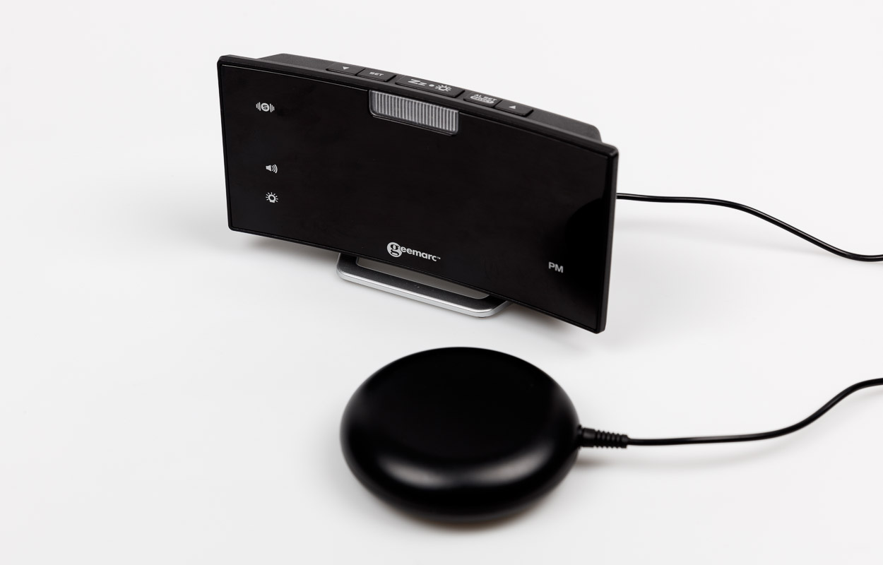

Art. UCBA 07.760
Etat : 21.09.2023

Table des matières
1. Description de l’appareil 3
2. Installation de la batterie de secours 3
3. Installation 4
4. Régler l’heure et la durée du rappel d’alarme 4
5. Régler l’alarme 4
6. Activer/désactiver et sélectionner le mode d’alarme 5
7. Régler le volume de l’alarme 5
8. Arrêter l’alarme et la reprogrammer pour le jour suivant 5
9. Utiliser la fonction de rappel d’alarme 5
10. Utiliser le variateur élevé-Moyen-Bas (chiffres lumineux de l’heure) 6
11. Charger votre téléphone portable sur le port USB 6
12. Dépannage 6
13. Utilisation de votre produit 6
14. Spécifications 7
15. Directive de recyclage 7

- Description de l’appareil
Sur la face avant se trouvent l'écran et la LED.
Il y a cinq boutons sur la face supérieure. Elles sont de gauche à droite :
- Flèche vers le bas
- SET
- SNOOZE / LED
- AL SET / SELECT
- Flèche vers le haut
Le bouton sur le côté droit sert à contrôler le volume de la sonnerie d'alarme.
Si vous tournez l'appareil de manière à avoir le panneau arrière devant vous, vous trouverez trois prises ci-dessous. Elles sont de gauche à droite :
- Prise pour l'unité d'alimentation électrique
- Port USB pour recharger un téléphone portable
- Prise pour le vibreur
Au-dessus du port USB, vous trouverez le couvercle du compartiment des piles.
- Installation de la batterie de secours
Une batterie au lithium CR2032 est requise (non incluse) pour fournir une alimentation électrique de secours à votre réveil en cas de panne d’électricité temporaire.
- Placez votre réveil face vers le bas sur une surface plane.
- Faites glisser vers le haut le couvercle de batterie placé à l’arrière de votre réveil et retirez-le.
- Insérez la batterie au lithium CR2032 dans le compartiment, avec le signe « + » vers le haut comme indiqué. Le côté « + » est complètement plat, tandis que le côté « - « présente des dégradés sur le bord.
- Remettez le couvercle de batterie.
Il n’est pas nécessaire d’insérer une batterie de secours pour faire fonctionner le réveil ; par contre en cas de coupure de courant ou du débranchement de l’adaptateur secteur, la batterie de secours permettra de conserver les réglages de l’heure et de l’alarme.
En cas de coupure d’électricité ou si l’adaptateur est débranché, le réveil s’éteindra et l’alarme ne fonctionnera pas.
Veuillez remplacer la batterie tous les ans pour garantir le bon fonctionnement de votre appareil.

- Installation
Branchez l’adaptateur CA/CC dans une prise domestique CA 230V, puis branchez la fiche CC à l’arrière de l’appareil (prise à gauche du port USB). Votre réveil est prêt à fonctionner.
- Régler l’heure et la durée du rappel d’alarme
- Appuyez une fois sur la touche SET (en haut, deuxième bouton en partant de la gauche), les chiffres de l’heure « 0 » se mettent à clignoter. Appuyez sur la touche de déplacement vers le haut ou vers le bas (en haut, première ou cinquième touche) pour régler l’heure (maintenir la touche enfoncée pour avancer rapidement).
- Ré appuyez sur SET, les chiffres des minutes « 00 » se mettent à clignoter. Appuyez sur la touche de déplacement vers le haut ou vers le bas pour régler les minutes. (maintenir la touche enfoncée pour avancer rapidement).
- Ré appuyez sur SET, l'écran indique ’24 H’ et clignote. Appuyez sur la touche de déplacement vers le haut ou vers le bas (en haut, première ou cinquième touche) pour sélectionner le format sur « 12 H » ou « 24 H ». Le voyant lumineux PM apparaît sur le côté droit inférieur pour indiquer l’heure de l’après-midi. Il n’existe aucun indicateur AM.
- Ré appuyez sur SET, l'écran indique « 05 » et clignote. Appuyez sur la touche de déplacement vers le haut ou vers le bas (en haut, première ou cinquième touche) pour sélectionner la durée du rappel d’alarme, entre 5 et 60 minutes.
- Ré appuyez sur SET ou patientez environ 10 secondes sans appuyer sur une touche pour quitter le mode de réglage.
- Régler l’alarme
- Maintenez enfoncée la touche AL SET / SELECT (en haut, quatrième bouton en partant de la gauche), le voyant lumineux et les chiffres de l’heure se mettent à clignoter. Appuyez sur la touche de déplacement vers le haut ou vers le bas (en haut, première ou cinquième touche) pour régler l'heure de l'alarme. (maintenir la touche enfoncée pour avancer rapidement).
- Ré appuyez sur la touche AL SET / SELECT, les chiffres des minutes commencent à clignoter. Appuyez sur la touche de déplacement vers le haut ou vers le bas (en haut, première ou cinquième touche) pour régler les minutes de l’alarme. (maintenir la touche enfoncée pour avancer rapidement).
- Ré appuyez sur la touche AL SET / SELECT, « HI » s’affiche (haut niveau de vibration), appuyez sur la touche de déplacement vers le haut ou vers le bas (en haut, première ou cinquième touche) pour sélectionner « LO » (niveau faible de vibrations).
- Ré appuyez sur la touche AL SET / SELECT, « F-1 (par ex. 800 Hz) » s’affiche et commence à clignoter, appuyez sur la touche de déplacement vers le haut ou vers le bas (en haut, première ou cinquième touche) pour sélectionner la tonalité de l’alarme (fréquence).
  - F-1 (haute tonalité, 800 Hz)
  - F-2 (tonalité moyenne, 1 KHz)
  - F-3 (basse tonalité, 1.5 KHz)
- Ré appuyez sur la touche AL SET / SELECT ou patientez environ 10 secondes sans presser de touche pour quitter le mode de réglage de l’alarme.
- Activer/désactiver et sélectionner le mode d’alarme
- En mode d’affichage normal de l’heure, appuyez successivement sur la touche AL SET / SELECT pour activer le type d’alarme en activant l’indicateur d’alarme correspondant placé sur le côté gauche de l’écran :
  - seul le vibreur est active (symbole ondes).
  - la sonnerie d’alarme et le vibreur sont activés (symboles ondes et haut-parleur).
  - le flash stroboscopique et le vibreur sont actives (symboles LED et haut-parleur).
  - le flash stroboscopique, la sonnerie d’alarme et le vibreur sont actives (symboles LED, haut-parleur et ondes).
- Ré appuyez sur la touche AL SET / SELECT pour désactiver toutes les alarmes, tous les indicateurs d’alarme sont éteints.
Remarque :Pour utiliser le vibreur en alarme, veuillez brancher sa fiche au dos du réveil (prise à droite du port USB). Si vous ne souhaitez pas utiliser le vibreur, déconnectez sa fiche du réveil.
- Régler le volume de l’alarme
Vous pouvez tourner le bouton placé du côté droit du réveil pour régler le volume de l’alarme. Il est possible d'obtenir des niveaux sonores très élevés sur ce réveil, veuillez utiliser ce bouton avec précautions. Augmentez le volume de manière graduelle jusqu’à l’obtention d’un niveau sonore confortable.
- Arrêter l’alarme et la reprogrammer pour le jour suivant
Lorsque l’alarme retenti, l’indicateur d’alarme correspondant clignote. Appuyez une fois sur la touche AL SET / SELECT et l’alarme se déclenchera le jour suivant. Une fois l'opération terminée, l'indicateur d'alarme correspondant reste affiché à l'écran.
- Utiliser la fonction de rappel d’alarme
La durée par défaut est de 5 minutes.
Lorsque l’alarme retentit, appuyez une fois sur SNOOZE / LED (en haut, troisième touche en partant de la gauche), l’alarme s’arrêtera temporairement et l’indicateur d’alarme correspondant continuera à clignoter. L’alarme se redéclenchera une fois que la durée de rappel d'alarme aura été dépassée.

- Utiliser le variateur élevé-Moyen-Bas (chiffres lumineux de l’heure)
Il existe une fonction de réglage à 3 niveaux de la luminosité de l'écran LED du réveil. Appuyez sur SNOOZE / LED (en haut, troisième touche en partant de la gauche) pour régler la luminosité (ÉLEVÉE / MOYENNE / BASSE) de l’écran LED. Cette opération peut être effectuée uniquement lorsque l'alarme ne s'est pas déclenchée. Au début, la luminosité est réglée sur un niveau élevé.
- Charger votre téléphone portable sur le port USB
Branchez le câble de charge de votre téléphone portable dans le port USB placé au dos du réveil (port au milieu), puis connectez la seconde extrémité dans la prise micro USB de votre téléphone portable. Le réveil chargera automatiquement votre téléphone.
Remarque :
- Assurez-vous que le câble fourni avec votre téléphone portable est utilisé pour le chargement.
- Vérifiez que l’adaptateur fourni avec ce réveil (9 V 1,5 A) correspond pour alimenter en électricité votre appareil.
- Il n’est pas possible de charger un iPad® ou un ordinateur bloc-notes depuis la prise USB de ce réveil.
- Dépannage
Si l’heure est incorrecte ou le réveil ne fonctionne pas correctement, cela peut être dû à des décharges électrostatiques ou des interférences sur le secteur. Pour éviter les fluctuations de tension pouvant provenir d’autres équipements, l’adaptateur secteur du réveil doit être branché uniquement dans une prise secteur murale et non sur une rallonge partagée avec un radiateur électrique (ou d’autres appareils très puissants).
- Utilisation de votre produit
- Placez votre réveil sur une surface stable, éloignée des sources directes du soleil, de chaleur ou d’humidité excessives.
- Protégez votre meuble en bois naturel ou verni sur lequel vous allez installer votre unité, en plaçant un chiffon ou une matière protectrice entre le réveil et le meuble.
- Nettoyez votre réveil avec un chiffon doux humidifié d’eau et de savon doux. Les agents plus forts comme le benzène, le dissolvant ou autre peuvent endommager la surface du produit. Vérifiez que le produit est débranché avant de la nettoyer.
- Retirez la batterie de secours si vous n’allez pas utiliser le réveil pendant un mois ou plus pour éviter toute corrosion éventuelle. Si le compartiment de batterie est sale ou corrodé, nettoyez-le en profondeur et remplacez la batterie.

- Spécifications
- Durée de l’alarme : 1 heure
- Durée du rappel d’alarme : Réglable en 5 et 60 minutes
- Réglages par défaut
  - Format de l'heure: 24 heures
  - Heure : 0:00
  - Alarme : 6:00
  - Niveau de l’alarme et du vibreur : Élevé
  - Fréquence d’émission du son de l’alarme : F-1
  - Durée du rappel d’alarme : 05 (5 minutes)
  - Alarme audible : 95 dB at 1m
Déclaration: Geemarc Telecom SA déclare par la présente que son produit est conforme aux exigences essentielles ainsi qu’à d’autres directives pertinentes de la norme traitant des équipements terminaux de radio et telecommunications. La déclaration de conformité peut être consultée sur www.geemarc.com
Branchement électrique : l'appareil est conçu pour fonctionner avec une source électrique de 230V 50Hz uniquement. (Répertorié comme affichant une tension dangereuse sous les termes de la norme EN60950). L'appareil n'incorpore aucun interrupteur intégral Marche/Arrêt. Pour déconnecter l'appareil, coupez l'alimentation au niveau de la prise secteur ou débranchez l'adaptateur secteur. Lors de l'installation de l'appareil, veillez à ce que la prise secteur soit facilement accessible.
- Directive de recyclage
Le système DEEE (déchets des équipements électriques et électroniques) a été mis en œuvre pour les produits en fin de vie qui seront recyclés de la meilleure manière possible. Lorsque ce produit ne fonctionne plus, ne le jetez pas avec vos déchets domestiques. Veuillez utiliser une des options suivantes :
- Retirez les piles et jetez-les dans une benne DEEE appropriée.
- Jetez le produit dans une benne DEEE appropriée.
- Ou rapportez-le à votre détaillant. Si vous achetez un nouvel article, l’ancien devrait être accepté.
Ainsi, en respectant ces instructions, vous contribuez à la santé publique et à la protection de l'environnement.

Service après-vente et garantie
En cas de panne, nous vous prions d’envoyer l’article au point de vente compétent ou à l’UCBA. Pour le reste, cet article est soumis aux Conditions générales de livraison de l’UCBA.
Schweiz. Zentralverein für das Blindenwesen SZBLIND
Fachstelle Hilfsmittel
Niederlenzer Kirchweg 1
5600 Lenzburg
Tel +41 (0)21 345 00 50
Courriel: materiel@ucba.ch
Site internet: www.ucba.ch

